Лекция 2.2.
Неклеточные формы жизни (вирусы, бактериофаги).
Вирусы (от лат. virus - «яд») — микроскопические частицы, способные заражать живые организмы. Их изучением занимается раздел микробиологии - наука вирусология.
Строение вирусов
Вирусы не имеют клеточного строения
Самые просто устроенные вирусные частицы - вирионы - представляют собой молекулы наследственного материала, заключённые в белковую оболочку.
Наследственный материал - это молекулы нуклеиновых кислот, в структуре которых содержится информация о строении вирусной частицы. Оболочку вируса, построенную из белковых молекул, называют капсидом (от лат. capsa - «футляр»).
Некоторые вирусы устроены сложнее: поверх капсида у них есть дополнительная оболочка - суперкапсид (от лат. super - «над, выше»).
Рис. 1. Строение вирусных частиц: а - вирус мозаичной болезни растений табака; б - вирус герпеса человека
а)
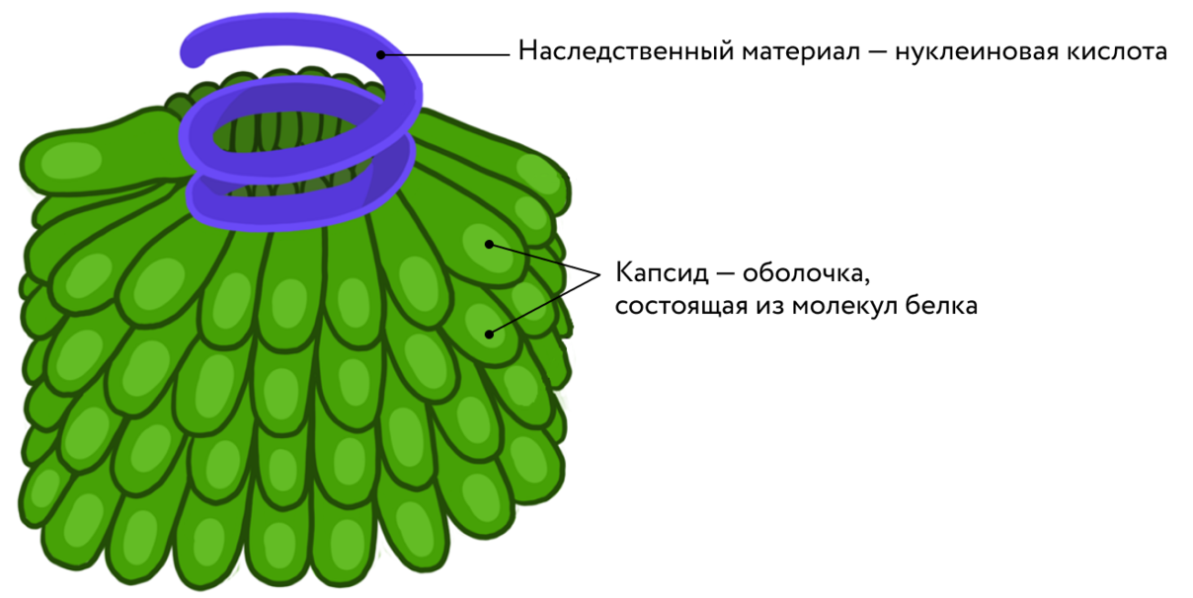

б)
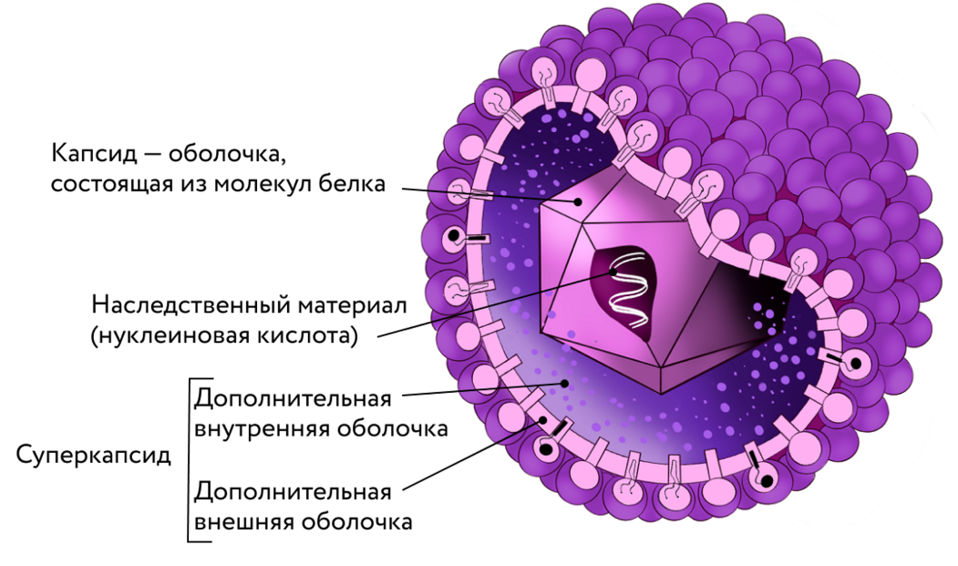

Вирусные частицы очень малы
Размеры вирусных частиц настолько малы, что их можно увидеть только с помощью электронного микроскопа. Вирусы мельче бактериальных клеток в 10–100 раз.
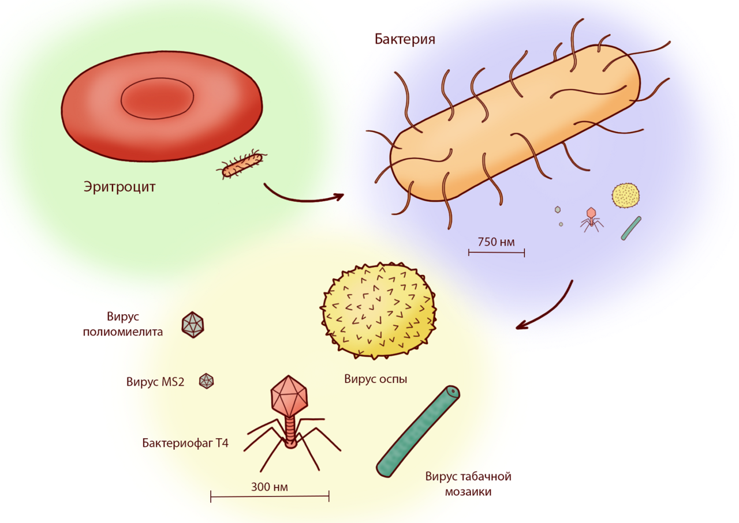 Рис. 2. Сравнительные размеры красной клетки крови человека (эритроцита), бактерии и разных вирусных частиц
Вирусы очень разнообразны по форме
Вирусные частицы имеют разнообразную форму: округлую, вытянутую, палочковидную или даже форму кристалла. Некоторые вирусы имеют белковые хвостовые нити, поверхность других покрыта шипами или выростами сложной формы.
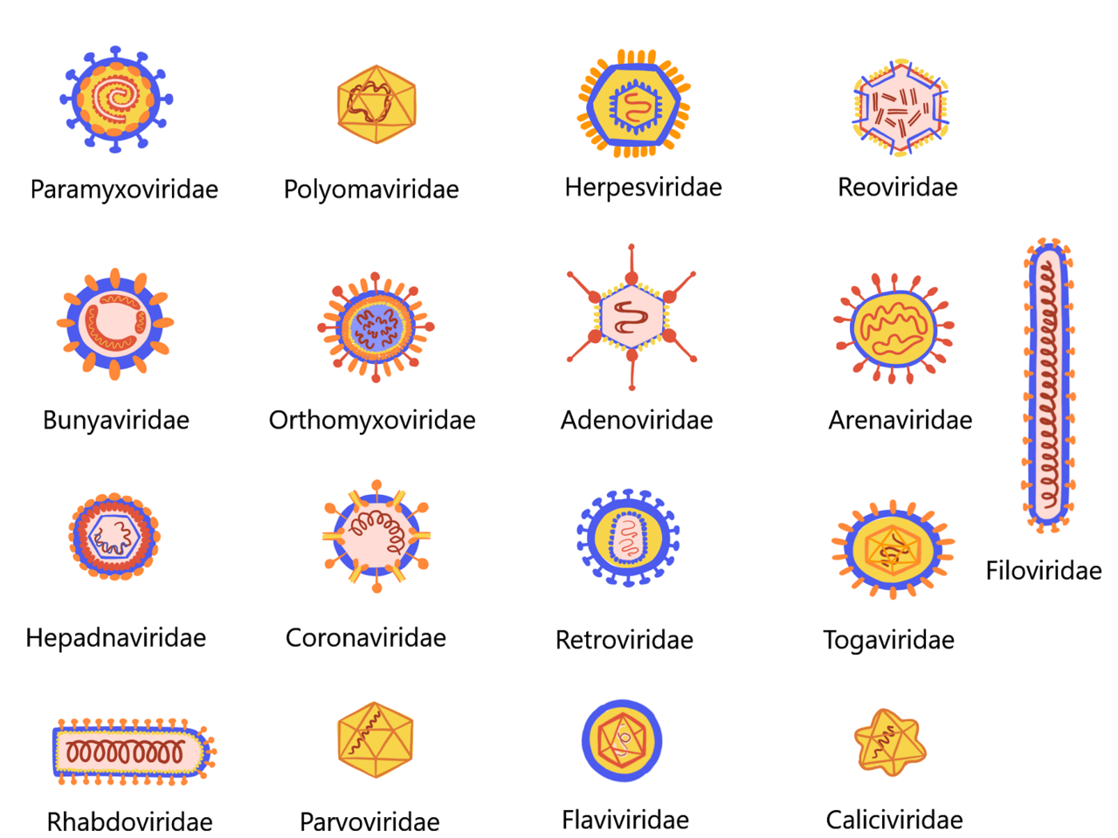

Рис. 3. Разнообразие форм вирусных частиц

Особенности существования вирусов
Все вирусы - паразиты
Вирусы - паразиты живых организмов, так как не способны размножаться вне их клеток. Вне клетки организма-хозяина вирусные частицы не проявляют свойств живого и ведут себя как химические вещества.
Попав в клетку, генетический материал вируса начинает воспроизводиться и многократно умножается. Используя генетическую информацию вируса, клетка за счёт собственных ресурсов производит вирусные белки. Таким образом, заражённая клетка превращается в фабрику по производству компонентов вирусных частиц. Из образовавшихся молекул внутри клетки собираются новые вирионы. Затем они разрушают оболочку клетки и после выхода наружу способны заражать соседние клетки.
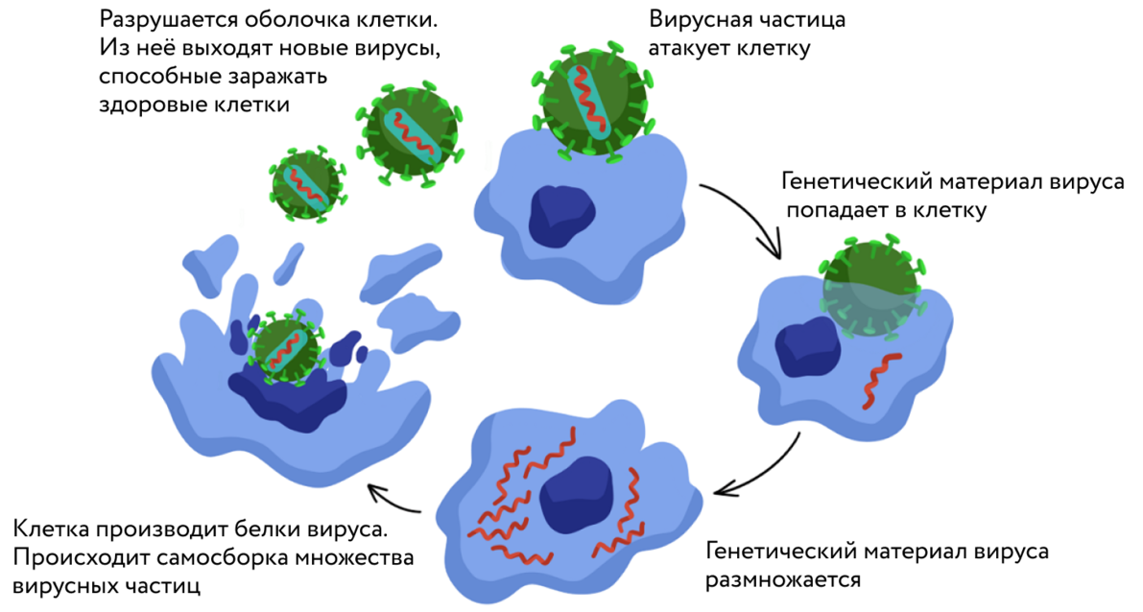
Рис. 4. Жизненный цикл вируса в клетках

Бактериофаги
Известны также вирусы, поражающие бактериальные клетки; их называют бактериофагами (от др.-греч. bakterion - «палочка» и phagos - «пожиратель») или просто фагами.
а)
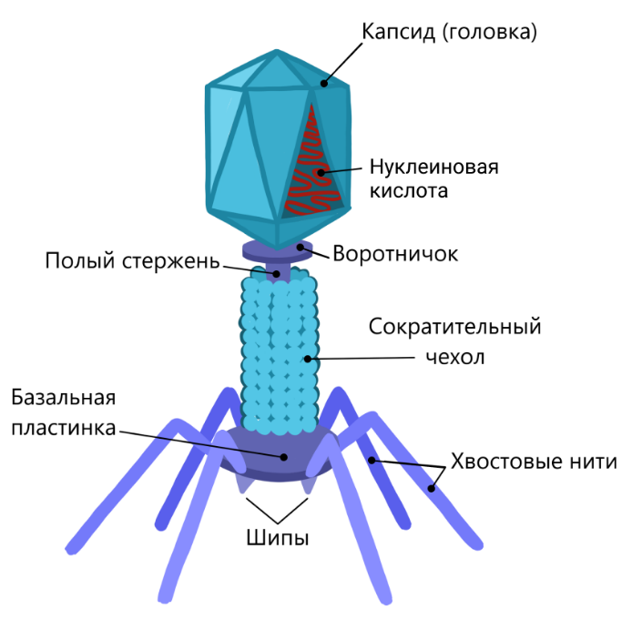
б)
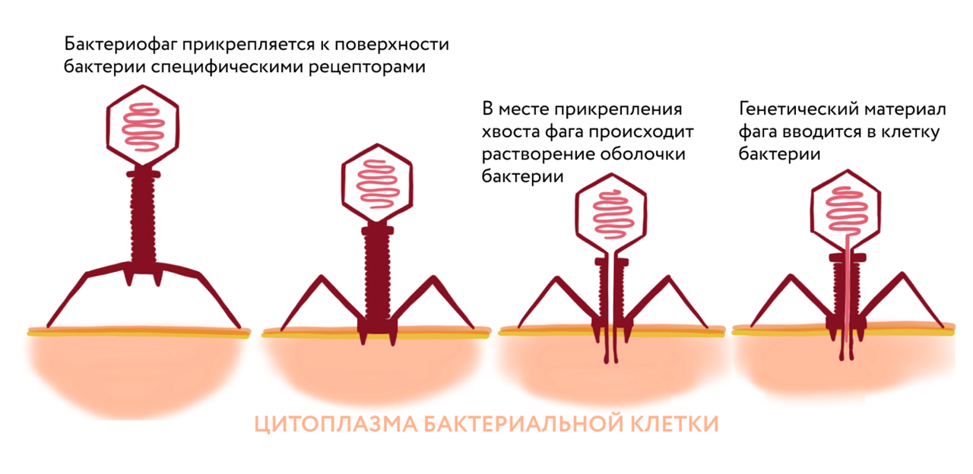
Рис. 5. Строение бактериофага (а) и введение бактериофагом своего генетического материала в клетку бактерии (б).

Вирусы - пограничная форма между живой и неживой природой
Вирусы похожи на живые организмы тем, что имеют в составе белковые молекулы и генетический материал (нуклеиновую кислоту) и способны размножаться, создавая собственные копии.
Вирусы отличаются от других живых организмов тем, что они лишены клеточного строения и не имеют собственного обмена веществ - для размножения им необходима клетка-хозяин.

Вопросы для закрепления.

Что такое вирусы?

Что такое вирионы?
- Что такое капсиды?
- Что такое бактериофаги?

Подготовить доклады на темы:
1. Заболевания человека, вызываемые вирусами и передающиеся воздушно-капельным путём.
2. Заболевания человека, вызываемые вирусами и передающиеся через кровь или через переносчиков.

